Colegio Emilia Riquelme.
Taller de Tecnología e informática.
Grado: CUARTO.

Nuestra clase en el horario normal son los VIERNES de 10:30 a 11:30 am.

Gracias por su apoyo y envió puntual.
Un saludo enorme y Dios los guarde.

Correo: pbustamante@campus.com.co (por favor en el asunto del correo escribir nombre apellido y grado. Gracias)

(Los correos por si se presentan inquietudes).

Fecha 05 de JUNIO 2020

Esta clase será virtual por zoom a las 10:30 am. Más adelante les comparto el enlace con la profe.

NOTA: BIMESTRAL PRÓXIMO 12 DE JUNIO
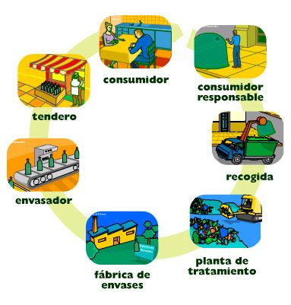
Saludo: CANCIÓN.
Tema: REPASO DE TEMAS
Recuerda: (escribir en el cuaderno)

Actividad: Da un vistazo al cuaderno sobre las actividades vistas desde el 2 periodo y ve repasando cada definición e imagen.
No se envía por hoy nada al correo,
SI estas pendientes de alguna actividad ponte al día.
GRACIAS

